Tydzień 13, część 4. Mat w 1 posunięciu. – 2 –
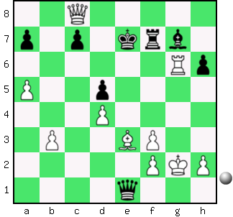  Zadanie 393 1X | 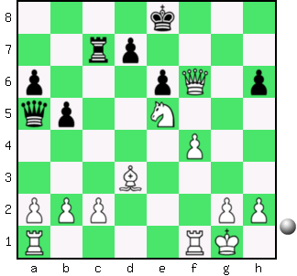 Zadanie 394 1X | Zadanie 397  1.Wf7-h7X  Zadanie 398  1.Hd4-h8X  SzachyDzieciom.pl
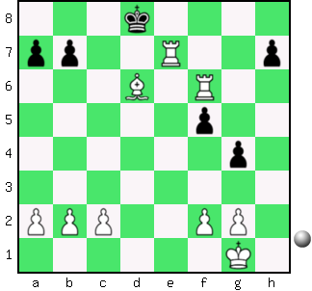  Zadanie 395 1X | 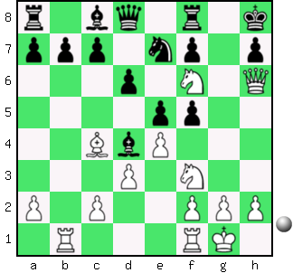 Zadanie 396 1X | Zadanie 399  1.Wb1:b7X  Zadanie 400  1.Wh7-h8X  SzachyDzieciom.pl
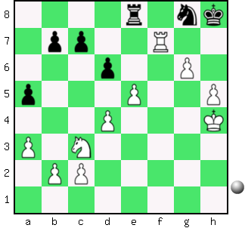  Zadanie 397 1X | 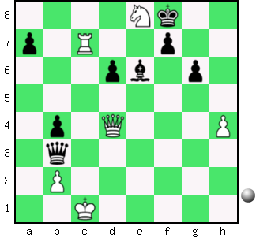 Zadanie 398 1X | Zadanie 393  1.Wg6-e6X  Zadanie 394  1.Gd3-g6X  SzachyDzieciom.pl
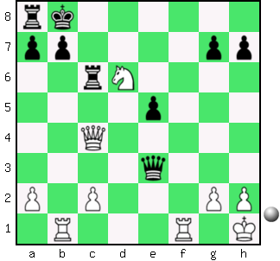  Zadanie 399 1X | 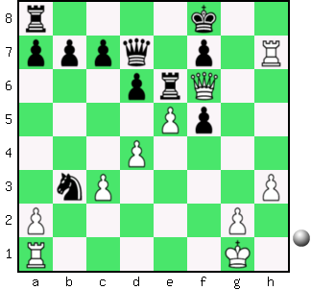 Zadanie 400 1X | Zadanie 395  1.Wf6-f8X  Zadanie 396  1.Hh6:h7X  SzachyDzieciom.pl
Tydzień 13. Kurs interaktywny SzachyDzieciom.pl. Mat w 1 posunięciu. – 2 –
Tydzień 13, część 4. Mat w 1 posunięciu. – 3 –
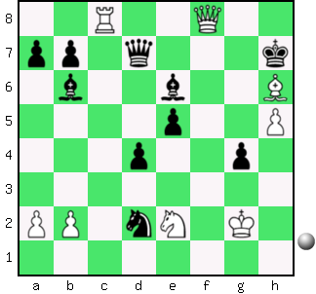  Zadanie 401 1X | 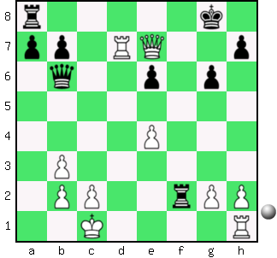 Zadanie 402 1X | Zadanie 405  1.Hf4:f6X  Zadanie 406  1.Wg1-g5X  SzachyDzieciom.pl
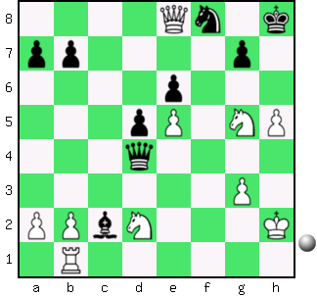  Zadanie 403 1X | 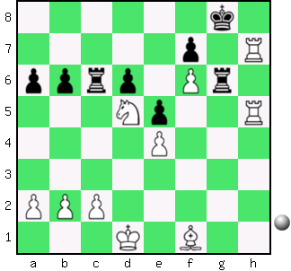 Zadanie 404 1X | Zadanie 407  1.Hb7-c8X  Zadanie 408  1.Gc1-g5X  SzachyDzieciom.pl
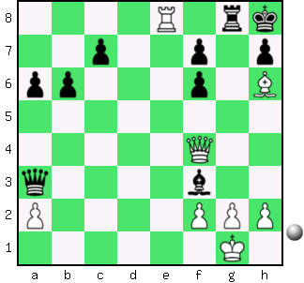  Zadanie 405 1X | 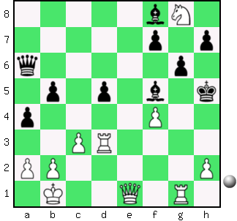 Zadanie 406 1X | Zadanie 401  1.Hf8-h8X  Zadanie 402  1.He7-g7X  SzachyDzieciom.pl
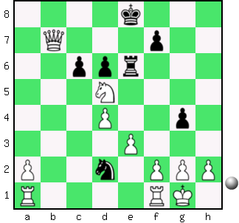  Zadanie 407 1X | 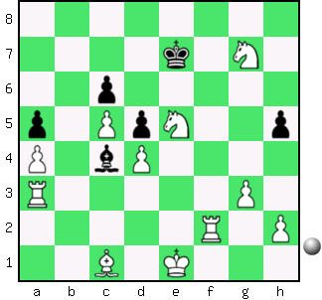 Zadanie 408 1X | Zadanie 403  1.He8:f8X  Zadanie 404  1.Wh7-h8X  SzachyDzieciom.pl
Tydzień 13. Kurs interaktywny SzachyDzieciom.pl. Mat w 1 posunięciu. – 3 –

